20.05.2022-ғы № 16-13-131Д/С шығыс хаты
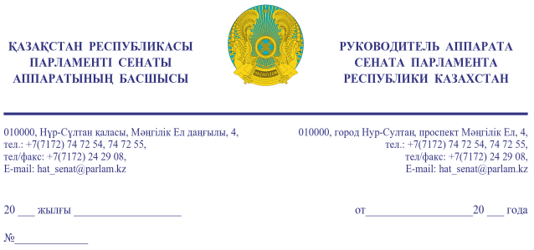

Қазақстан Республикасы Премьер-Министрі Кеңсесінің басшысы
Ғ.Т. ҚОЙШЫБАЕВҚА

Құрметті Ғалымжан Тельманұлы!

«Қазақстан Республикасының Парламенті және оның депутаттарының мәртебесі туралы» Қазақстан Республикасы Конституциялық заңының 27-бабына және Қазақстан Республикасы Парламенті Регламентінің 100-тармағына сәйкес Қазақстан Республикасы Парламенті Сенатының 2022 жылғы 19 мамырдағы отырысында депутат С. Алдашевтың жариялаған бір топ Сенат депутаттарының депутаттық сауалы жіберіліп отыр.

Қосымша: мемлекеттік тілде 2 парақта.

Ә. РАҚЫШЕВА

Орынд. Ж. Әбүтәліпов
т. 74-73-19
Abutalipov@parlam.kz

Келісу шешімдері
19.05.2022 12:28:38: Уакпаев М. С.(Сенат Аппаратының Басшылығы) - - ескертпелерсіз келісілген
19.05.2022 12:28:41: Трумов С. У.(Қаржы және бюджет комитеті) - - ескертпелерсіз келісілген
19.05.2022 13:59:03: Данабеков О. К.(Сенат Аппаратының Басшылығы) - - ескертпелерсіз келісілген
19.05.2022 14:43:01: Биболова А. З.(Экономикалық саясат, инновациялық даму және кәсіпкерлік комитетімен өзара байланыс жасау бөлімі) - - ескертпелерсіз келісілген
19.05.2022 15:11:57: Агиса Б. А.(Жалпы бөлімі) - - ескертпелерсіз келісілген
19.05.2022 15:14:44: Шелпеков Б. А.(Қаржы және бюджет комитеті) - - ескертпелерсіз келісілген
19.05.2022 15:39:49: Алдашев С. Т.(Экономикалық саясат, инновациялық даму және кәсіпкерлік комитеті) - - ескертпелерсіз келісілген
Қол қою шешімі
19.05.2022 15:47:12 Ракишева А. Г.. Қол қойылды

